**建安区2024年度农机购置与应用补贴申请指南**

一、办理依据

河南省农业农村厅 河南省财政厅关于印发 《河南省2024—2026年农机购置与应用补贴实施意见》的通知（豫农文 〔2024〕445号）。

二、实施机构

主管部门：建安区农业农村局

实施机构名称：建安区农机发展中心

责任科室：建安区农机发展中心项目办公室

三、补贴对象

补贴对象：补贴对象为从事农业生产的农民和农业生产经营组织 (以下简称 “购机者”),其中农业生产经营组织包括农村集体经济组织、农民专业合作经济组织、农业企业和其他从事农业生产经营的组织。

四、申请材料

1、购买的拖拉机、联合收割机申请前应先到农机牌证登记管理机关办理好入户注册手续。

2、申报材料要求（见下表）：

|  |  |  |  |  |
| --- | --- | --- | --- | --- |
| **序号** | **材料名称** | **材料  类型** | **要   求** | **备注** |
| 1 | 购机者身份证  （个人）或 法人营业执照（组织） | 原件及复印件 | 真实、合法、有效 |  |
| 2 | 农购置农业机械发票(电子发票) | 原件 | 购机者信息及所购机具名称、生产厂家、机具型号和出厂编号等完整无误，机具销售价格与实付金额一致 |  |
| 3 | “一卡通”银行卡（个人） 或银行开户证明（组织） | 原件及复印件 | “一卡通”银行卡为购机者本人且已开通正常使用 | 个人申请 |
| 开户行出具的组织开户名称及银行账号证明 | 组织申请 |
| 4 | 购机者户口本（个人）或 组织机构公章、法定代表人身份证（组织） | 原件及复印件 | 购机者为户主或家庭成员;组织申报材料需盖单位公章 |  |
| 5 | 购机者联系电话 |  | 常通号码、准确无误 |  |

3、申请者必须是购机者本人，申请材料的复印件应清晰、与原件一致。

五、补贴范围及补贴标准

1、补贴范围：列入河南2024－2026年农机购置补贴机具种类范围目录内的产品。

2、补贴标准：农机购置与应用补贴实行定额补贴,即同一种类、同一档次农业机械在本省实行统一的补贴标准,具体补贴标准按 《河南省2024-2026年农机购置与应用补贴机具补贴额一览表》执行。

六、办理流程

1、自主购机。购机者自主选择购买机具,按市场化原则自行与农机产销企业协商确定购机价格与支付方式,原则上购机价格在5000元以上的鼓励非现金方式支付购机款,并对交易行为真实性、有效性和可能发生的纠纷承担法律责任。

2、申请。（1）手机APP申请。购机者下载并使用农机购置补贴APP进行补贴申请录入。（2）现场申请。购机者携带本人身份证、购机发票直接到区购机补贴办公室申请。

3、受理补贴申请

农业农村 (农机)部门在收到购机者完成签字确认的补贴申请后,应于2个工作日内作出是否受理的决定,对因资料不齐全等原因无法受理的,应注明原因,按原渠道退回申请,并告知购机者,做好咨询答疑。农业农村 (农机)部门全面实行办理服务系统常年连续开放,推广使用信息化技术,方便购机者随时在线录入补贴申请信息。

4、机具核验

在购机集中地或农机补贴便民服务点等开展受理申请机具核实登记等工作，对由于无法移动等原因不能带机申请的，申请者可预约农业农村部门上门核实。

5、公示

通过河南省农机购置与应用补贴申请办理服务系统进行公示，公示时间为5个工作日。

6、资金兑付

农机购置补贴资金按规定纳入 “一卡通”系统集中发放,其中发放给个人的补贴资金纳入 “一卡通”系统发放,发放给农业生产经营组织的补贴资金按规定通过国库集中支付方式向符合要求的购机者兑付。

咨询电话：0374-5115599/5115388  办公地点：建安区兴业大厦2013室。

农机购置补贴APP

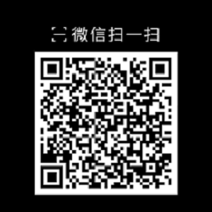

安卓版

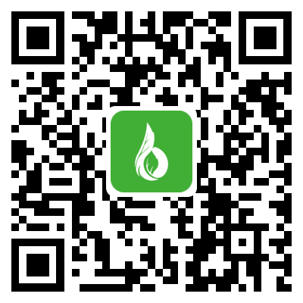

苹果版